PROVJERIMO ŠTO SMO NAUČILI!

IME I PREZIME: ____________________________

1. NAPIŠI BROJEVE DO 10 KOJI SU:

VEĆI OD 3, A MANJI OD 9: ________________________________

MANJI OD 10, A VEĆI OD 4: ________________________________

2. IZRAČUNAJ: 3 + 4 = 10 - 7 = + 2 = 8 - 7 = 2

5 + 2 = 9 - 6 = 3 + = 10 - 3 = 6

5 + 3 = 7 - 2 = + 4 = 9 10 - = 7

3. IZRAČUNAJ I USPOREDI BROJEVE:

4 + 2 8 - 5 10 10 - 9 7 - 3 6 - 2

9 - 7 8 - 6 7 10 - 3 3 + 7 2 + 8

4. MAJA JE NACRTALA 3 ŽUTA CVIJETA. NIKA JE NACRTALA 4 PLAVA CVIJETA.
KOLIKO SU CVJETOVA NACRTALE MAJA I NIKA?

_________________ ____________________________________________

5. AKO JE UMANJENIK 9, UMANJITELJ 6, KOLIKA JE RAZLIKA?

_________________ ____________________________________________

6. MATKO IMA 8 GODINA. JURA JE 3 GODINE MLAĐI OD MATKA.
KOLIKO GODINA IMA JURA?

_________________ ____________________________________________

7. CRVENOM BOJOM ZAOKRUŽI DRUGI PRIBROJNIK. 3 + 6 = 9

8. PLAVOM BOJOM ZAOKRUŽI UMANJITELJ. 8 - 2 = 6
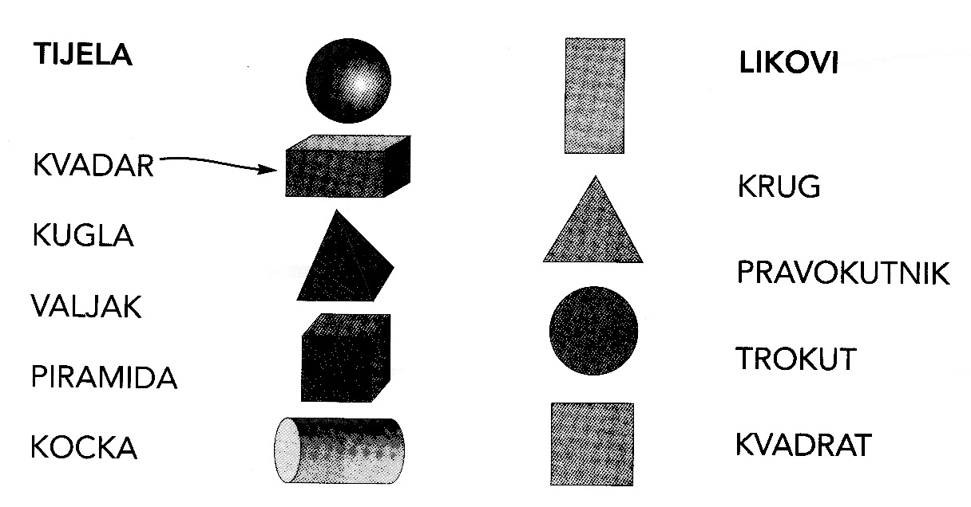
9.

10. NACRTAJ ZAKRIVLJENU I RAVNU CRTU TAKO DA SE SIJEKU U 3 TOČKE.

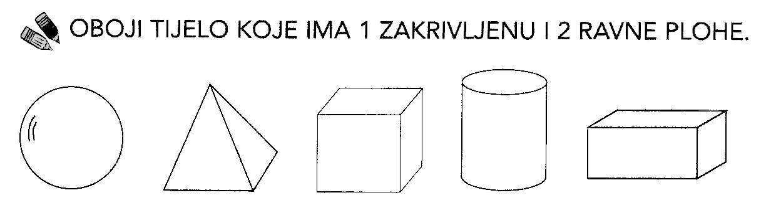
11.

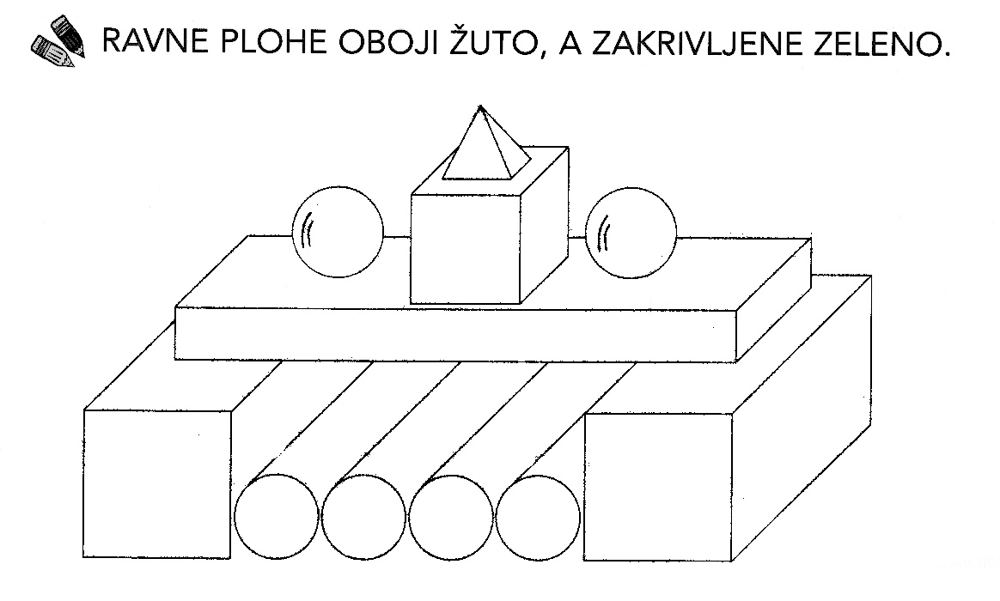
12.

